Отчёт по лабораторной работе №3.  
Шифрование гаммированием

Студент: Лапшенкова Любовь Олеговна, 10322127633

Группа: НФИмд-02-21

Преподаватель: Кулябов Дмитрий Сергеевич,

д-р.ф.-м.н., проф.

Москва 2021

Содержание

1 Цель работы 1

2 Задание 1

3 Теоретическое введение 1

4 Выполнение лабораторной работы 2

4.1 Шифрование гаммированием 2

5 Выводы 4

Список литературы 4

# 1 Цель работы

Целью данной лабораторной работы является ознакомление с шифрованием гаммированием, – а так же реализация шифрования гаммирования конечной гаммой.

# 2 Задание

Реализовать алгоритм шифрования гаммированием конечной гаммой.

# 3 Теоретическое введение

**Гаммирование, или Шифр XOR**, — метод симметричного шифрования, заключающийся в «наложении» последовательности, состоящей из случайных чисел, на открытый текст. Последовательность случайных чисел называется гамма-последовательностью и используется для зашифровывания и расшифровывания данных. Суммирование обычно выполняется в каком-либо конечном поле. Например, в поле Галуа суммирование принимает вид операции «исключающее ИЛИ (XOR)»[1].

В криптографии простой шифр XOR является разновидностью аддитивного шифра, алгоритма шифрования, который работает в соответствии с принципами [2]:

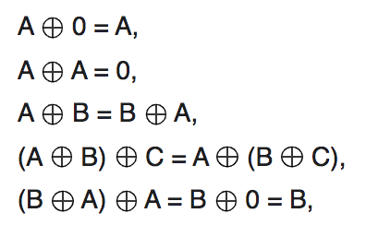

Figure 1: Принципы алгоритма шифрования гаммированием

где $⊕$ обозначает операцию исключающей дизъюнкции (XOR). Эта операция иногда называется сложением по модулю 2 (или вычитанием, что идентично). С помощью данной логики строка текста может быть зашифрована путем применения побитового оператора XOR к каждому символу с использованием заданного ключа. Для расшифровки результата достаточно повторно применить функцию XOR с ключом, чтобы снять шифр [2].

**Шифры гаммирования** (аддитивные шифры) являются самыми эффективными с точки зрения стойкости и скорости преобразований (процедур зашифрования и дешифрования). По стойкости данные шифры относятся к классу совершенных. Для зашифрования и дешифрования используются элементарные арифметические операции – открытое/зашифрованное сообщение и гамма, представленные в числовом виде, складываются друг с другом по модулю (mod)[3].

Пусть символам исходного алфавита соответствуют числа от 0 (А) до 32 (Я). Если обозначить число, соответствующее исходному символу, x, а символу ключа – k, то можно записать правило гаммирования следующим образом: $z=x+k\left(modN\right),$ где $z$– закодированный символ, $N$- количество символов в алфавите, а сложение по модулю $N$- операция, аналогичная обычному сложению, с тем отличием, что если обычное суммирование дает результат, больший или равный $N$, то значением суммы считается остаток от деления его на $N$ [4].

# 4 Выполнение лабораторной работы

**Примечание:** комментарии по коду представлены на скриншотах к каждому из проделанных заданий.

## 4.1 Шифрование гаммированием

В соответствии с заданием, была написана программа для шифрования гаммированием. Программный код представлен ниже.

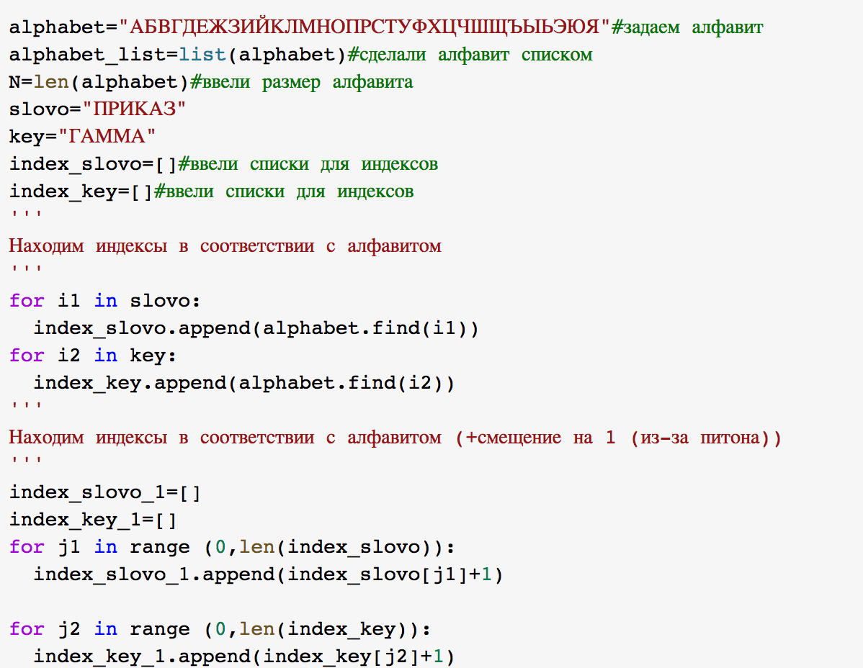

Figure 2: 1 часть программного кода реализации гаммирования конечной гаммой

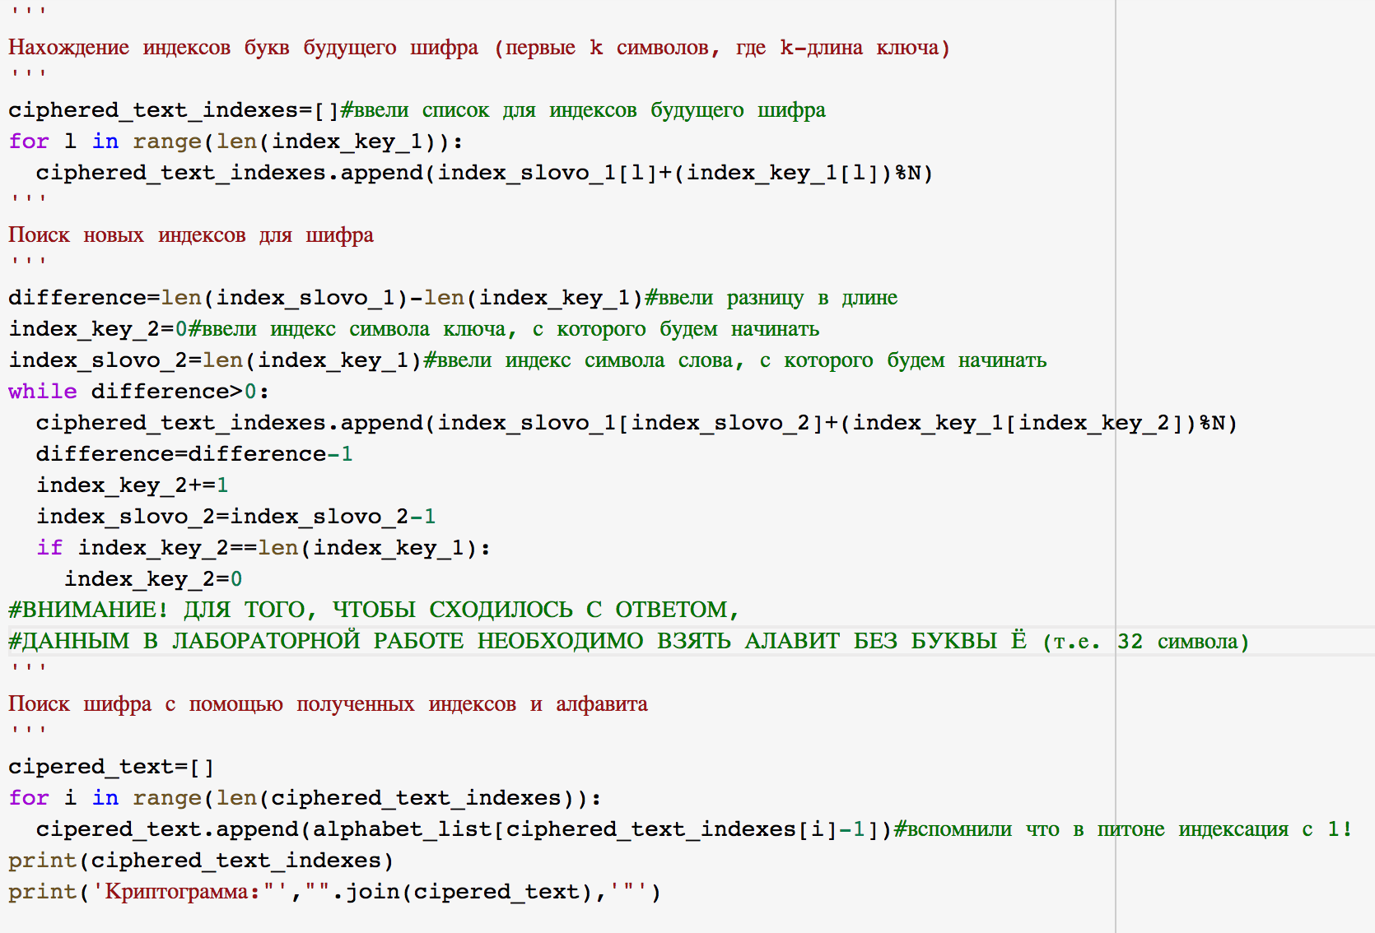

Figure 3: 2 часть программного кода реализации гаммирования конечной гаммой

Результаты выполнения программы представлены ниже (см. рис. 4). В качестве параметров системы были взяты данные из описательной части лабораторной работы портала ТУИС.

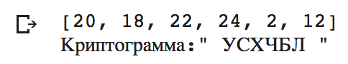

Figure 4: Результат шифрования сообщений с использованием гаммирования конечной гаммой

# 5 Выводы

Таким образом, была достигнута цель, поставленная в начале лабораторной работы: я ознакомилась с шифрованием гаммированием, а так же мне удалось реализовать алгоритм шифрования конечной гаммой на языке программирования Python.

# Список литературы

1. Википедия. Гаммирование [Электронный ресурс]. Википедия, свободная энциклопедия, 2021. URL: <https://ru.wikipedia.org/wiki/%D0%93%D0%B0%D0%BC%D0%BC%D0%B8%D1%80%D0%BE%D0%B2%D0%B0%D0%BD%D0%B8%D0%B5> (дата обращения: 27.11.2021).

2. Wikipedia. XOR cipher [Электронный ресурс]. Wikipedia, free Encyclopedia, 2021. URL: <https://en.wikipedia.org/wiki/XOR_cipher> (дата обращения: 27.11.2021).

3. Викторович А.В. 6.1 Шифры гаммирования [Электронный ресурс]. Учебная и научная деятельность Анисимова Владимира Викторовича, 2021. URL: <https://www.sites.google.com/site/anisimovkhv/learning/kripto/lecture/tema6> (дата обращения: 27.11.2021).

4. Интерактивная система обучения. Методы шифрования с закрытым ключом [Электронный ресурс]. Электроника для всех, 2017. URL: <https://emkelektron.webnode.com/news/metody-shifrovaniya-zamenoj-podstanovkoj/> (дата обращения: 27.11.2021).